**Руководство**

Игра разработана с целью развлечения широкой публики, а также развития отношений и духа товарищества между пользователями.

Данный программный продукт предназначен для лиц, достигших 16 лет. Данный программный продукт предназначен для всех пользователей, заинтересованных в компьютерных играх жанра RPG.

Быстродействие программы зависит от мощности компьютера и скорости интернета.

ПП разработан на ПК со следующими характеристиками:

Процессор: AMD Ryzen 5 3550H

Видеокарта: NVIDIA GeForce GTX 1650 GDDR5 4GB

Оперативная память: 8 GB

Определив атрибуты для каждой сущности и установив связи между

ними, получили следующую схему данных (рисунок 1).

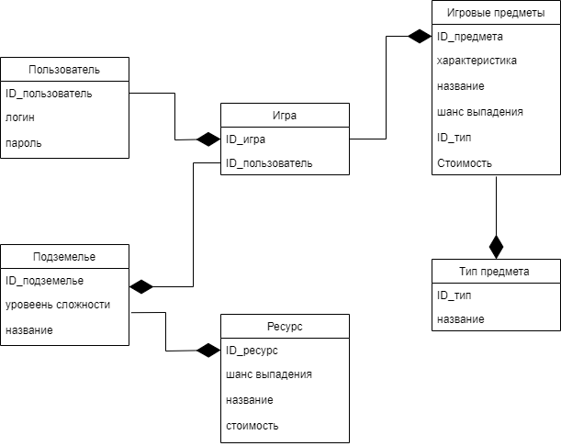

Рисунок 1— Схема данных

Таблица 1—Сущности

|  |  |  |  |  |
| --- | --- | --- | --- | --- |
| № | Сущность | Имя поля | Тип данных | Описание |
| 1 | Игра | ID_игра | Текстовый | Содержит информацию о пользователях и игре |
| ID_пользователя |
| 2 | Пользователь | ID_пользователя | Текстовый | Содержит информацию о пользователе |
| Логин |
| Пароль |
| 3 | Подземелье | ID_подземелье | Текстовый | Содержит информацию о подземельях, уровне сложности и названиях |
| Уровень сложности |
| Название |
| 4 | Ресурс | ID_ресурс | Текстовый | Содержит информацию о ресурсах, шансе выпадения, их цены и названия |
| Шанс выпадения | Числовой |
| Название | Текстовый |
| Стоимость | Числовой |

|  |  |  |  |  |
| --- | --- | --- | --- | --- |
| 5 | Игровые предметы | ID_предмет | Текстовый | Содержит информацию о предметах |
| Характеристика | Числовой |
| Название | Текстовый |
| Шанс выпадения | Числовой |
| ID_тип | Текстовый |
| Стоимость | Числовой |
| 6 | Тип предмета | ID_тип | Текстовый | Информация о типе предмета |
| Название | Текстовый |

**Запуск программы**

Для запуска сайта нужно скачать и запустить приложение.

При открытии игры, пользователя встретит главное меню. Пользователю будет доступно начало новой игры, загрузка существующей и настройки.